VOTO PARTICULAR QUE FORMULA LA COMISIONADA PRESIDENTA ZULEMA MARTÍNEZ SÁNCHEZ, EN RELACIÓN CON LA RESOLUCIÓN DICTADA POR EL PLENO DEL INSTITUTO DE TRANSPARENCIA, ACCESO A LA INFORMACIÓN PÚBLICA Y PROTECCIÓN DE DATOS PERSONALES DEL ESTADO DE MÉXICO Y MUNICIPIOS, EN LA CUADRAGÉSIMA SEXTA SESIÓN ORDINARIA DEL DOCE DE DICIEMBRE DE DOS MIL DIECIOCHO, EN EL RECURSO DE REVISIÓN 03887/INFOEM/IP/RR/2018.

Con fundamento en lo dispuesto por el artículo 14 fracción XI del Reglamento Interior del Instituto de Transparencia, Acceso a la Información Pública y Protección de Datos Personales del Estado de México y Municipios, la Comisionada Presidenta Zulema Martínez Sánchez emite VOTO PARTICULAR respecto de la resolución dictada en el recurso de revisión 03887/INFOEM/IP/RR/2018, pronunciada por el Pleno de este Instituto ante el proyecto presentado por la Comisionada Eva Abaid Yapur, que es del tenor siguiente:

En primer término debemos referir que se comparte el sentido en general de la resolución presentada por la Comisionado Ponente, no obstante se hará mención de un punto que en opinión de quien suscribe, se debió tomar en consideración al momento de resolver los recursos que nos ocupan.

Para tal fin, es necesario traer a colación que mediante la solicitud de información 00148/TEXCOCO/IP/2018 el particular requirió la siguiente información:
“Información de Actas de Fallo de la Direccion de Obras Publicas” [Sic]
Adjuntado a su solicitud el archivo electrónico denominado Solicitud de Información.pdf, el cual contiene la solicitud de información en los términos que a continuación se inserta:
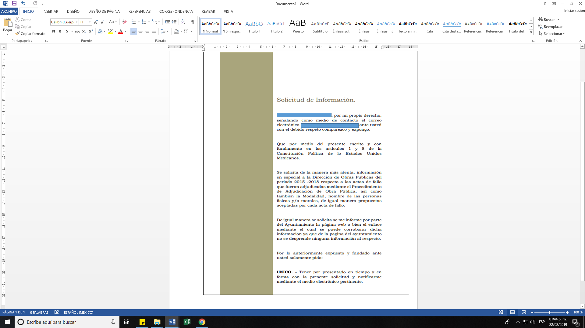
En ese contexto, debe precisarse que el diez de octubre de los corrientes El Sujeto Obligado notificó su respuesta, misma que señala a la literalidad:

“Por medio de la presente y en relación a su solicitud de información una vez que esta fue analizada y turnada al área correspondiente nos remite 9 actas de fallo que se han llevado acabó en la dirección de Obras Públicas y de conformidad con los artículos 49 fracción VIII y 125, 128, 129 y demás relativos y aplicables de la Ley de Transparencia y Acceso a la Información Pública del Estado de México y Municipios. Se presenta en versión pública y formato abierto para el solicitante las cuales anexo a la presente, sin más por el momento quedo de usted”.

Adjuntando a ésta 9 archivos electrónicos en formato PDF de los cuales se omite su inserción, toda vez que son del conocimiento de las partes.
Inconforme con la respuesta del Sujeto Obligado, El Recurrente interpuso recurso de revisión en fecha doce de octubre de los corrientes, señalando motivos de inconformidad, cuyo contenido literal es el del tenor siguiente:
“Respecto a la información solicitada, el ayuntamiento de Texcoco remitió 9 actas de fallo, que se han llevado acabó en la dirección de Obras Publicas, de acuerdo a las actas adjuntadas a la respuesta por parte del Ayuntamiento, se desprende que dichas documentales se ENCUENTRAN con DAÑO, por lo que es imposible abrir dicha documental, quedando en incertidumbre jurídica el suscrito. Por lo anteriormente expuesto y fundado. Se solicita se vuelva a enviar la documentación de manera digital sin ninguna falla en ellas.” (Sic)

Asimismo, se precisa que El Sujeto Obligado fue omiso en rendir su informe justificado. Por otra parte, se hace constar que El Recurrente, fue omiso en rendir las manifestaciones consideradas pertinentes, lo anterior en términos del artículo 185 fracción IV de la Ley de Transparencia y Acceso a la Información Pública del Estado de México y Municipios.

Una vez sentado lo anterior, es menester resaltar que se comparte el criterio de la Ponencia Resolutora, al ordenar nuevamente la entrega de la información remitida mediante respuesta de fecha diez de octubre del presente. Lo anterior, bajo la premisa de que fueron indebidamente testados diversos datos que resultan de interés y alcance público, tales como la firma de los servidores públicos que intervinieron en el proceso de adjudicación o fallo de obra.

Ahora bien, la suscrita no comparte la postura adoptada por la Comisionada Ponente en cuanto a la modalidad de la entrega de la información. Si bien es cierto que la Ponencia Resolutora advierte en estudio que El Recurrente requirió la entrega de la información mediante correo electrónico personal, lo cierto es que las consideraciones expuestas en los recursos de revisión deben de reflejarse en los puntos resolutivos, por ello, se debió de precisar en dichos puntos que la entrega de la información resulta procedente vía Sistema de Acceso a la Información Mexiquense “SAIMEX” y correo electrónico, y es en ese sentido como he de emitir el presente voto particular.

Zulema Martínez Sánchez
Comisionada Presidenta

Esta hoja corresponde al voto particular emitido en el recurso de revisión 03887/INFOEM/IP/RR/2018 en fecha doce de diciembre de dos mil dieciocho.
OSAM/JCMA

